Kalkwasserprobe
In diesem Versuch wird die Kalkwasserprobe vorgestellt. Für den Versuch ist kein weiteres Vorwissen nötig.
Gefahrenstoffe
Wasser |  |  | H: - |  |  | P: -
Calciumhydroxid |  |  | H: 315, 318, 335 |  |  | P: 261, 280, 305+351+338
Brausetablette |  |  | H: - |  |  | P: -
Cola |  |  | H: - |  |  | P: -
 |  |  |  | 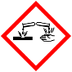

Materialien
Becherglas, Glasstab, Pipette, Strohhalm, Erlenmeyerkolben, Waschflasche, Stopfen mit Schlauch, Filtriergestell, Trichter, Filterpapier

Chemikalien
Calciumhydroxid, Wasser, Brausetablette, Cola

Durchführung
Herstellung von Kalkwasser: In einem Becherglas werden 1 g Calciumhydroxid in 125 mL Wasser gegeben. Die Lösung wird filtriert.
- Mit einem Strohhalm wird vorsichtig Atemluft in die Lösung geblasen.
- Eine neue Cola-Flasche wird über einen Schlauch mit einer Waschflasche, in der sich Kalkwasser befindet, verbunden.
- In einem Erlenmeyerkolben wird eine Brausetablette in Wasser gegeben und das entstehende Gas wird durch eine Waschflasche mit Kalkwasser geleitet.

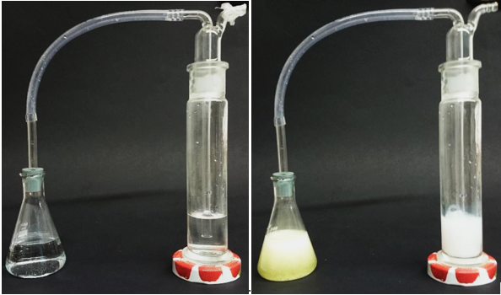
Abbildung 1: links Versuchsaufbau c), rechts Ergebnis c) (Brausetablette).
Beobachtung
- Nachdem in die Lösung geblasen wurde, trübt sich die Lösung.
- In der Waschflasche steigen einige Blasen auf. Das Kalkwasser trübt sich.
- In der Waschflasche steigen viele Blasen auf. Das Kalkwasser trübt sich.

Deutung
Bei allen drei Teilversuchen durchströmt Kohlenstoffdioxidgas das Kalkwasser. Im Kalkwasser reagiert Kohlenstoffdioxid mit Calciumhydroxid zu Calciumcarbonat, was als weißer Feststoff ausfällt, da es in Wasser schwer löslich ist:
$$Ca{(OH)}_{2 (aq)}+ {CO}_{2 \left(g\right)}→{CaCO}_{3 (s)}+H_{2}O_{(l)}$$
Je nach Lernstand, kann eine Wortgleichung ausreichen. Es sollte nicht zu viel Kohlenstoffdioxidgas eingeleitet werden, da sonst das Calciumcarbonat nach folgender Reaktionsgleichung reagiert und die Trübung verschwindet:
$${CaCO}_{3 (s)}+{CO}_{2 \left(g\right)}+H_{2}O_{(l)}⇌{{Ca}^{2+}}_{\left(aq\right)}+{{{2 HCO}_{3}}^{-}}_{(aq)}$$
Diese Gleichgewichtsreaktion kann erst in der Oberstufe thematisiert werden, weil dort das Thema chemisches Gleichgewicht behandelt wird.

Entsorgung
Die Calciumhydroxid-Lösung wird neutralisiert und in den Ausguss gegeben.

Literatur
[1] E. Schweda, Jander/Blasius – Anorganische Chemie I, Hirzel Verlag, 17. Auflage, 2012, S. 254.

Unterrichtsanschlüsse
Wenn die Kalkwasserprobe bekannt ist, können beispielsweise Verbrennungsreaktionen auf ihre Produkte untersucht werden. Der Teilversuch a) sollte von den SuS nur durchgeführt werden, wenn eine Waschflasche dazwischengeschaltet wurde, weil Verätzungsgefahr besteht. Es sollte darauf geachtet werden, nicht zu viel Kohlenstoffdioxid einzuleiten, weil sonst die Trübung durch das Calciumcarbonat verschwindet.

